ООО «Турцентр-ЭКСПО» г. Белгород, ул. Щорса, 64 а, III этаж
Остановка ТРЦ «Сити Молл Белгородский»
www.turcentr31.ru т./ф: (4722) 28-90-40; тел: (4722) 28-90-45; +7-951-769-21-41

НОВОМИХАЙЛОВСКИЙ, «МАКСИМ» (с бассейном)
Лето 2021
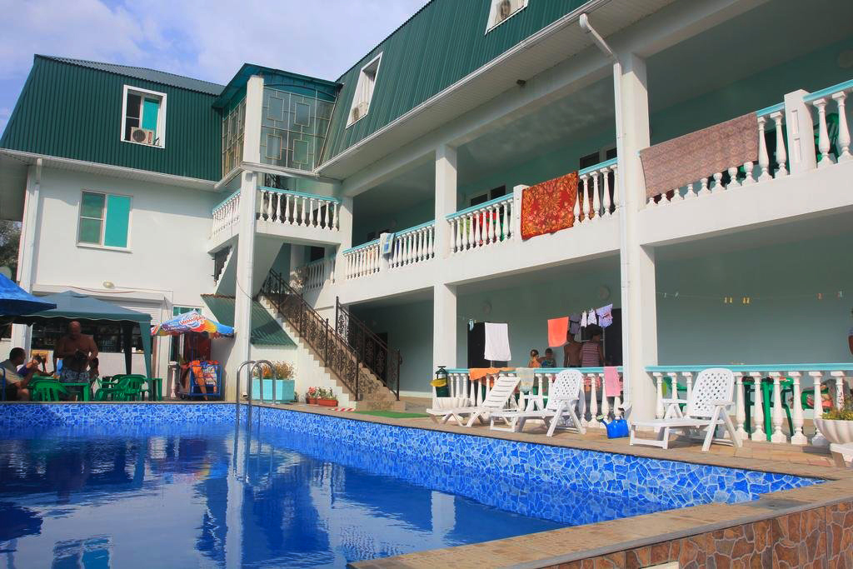Гостиница «Максим» удобно расположена в поселке Новомихайловский. Уютный 3-этажный корпус с небольшой территорией и бассейном находится в тихом месте посёлка, на берегу реки, впадающей в море. Из окон открывается панорамный вид на горы. К морю ведет пешеходная дорожка вдоль горной реки, весь путь занимает 15 минут ходьбы. Новомихайловский курорт славится огромными пляжами с золотистым песком и мелкой галькой, а сам поселок окружают живописные холмы. Гостиница пользуется большой популярностью среди людей, выбирающих семейный отдых. Для комфортного отдых гостей есть открытый плавательный бассейн на территории с уютными зонами отдыха. Для юных гостей предусмотрена детская игровая площадка. В шаговой доступности от гостиницы расположены кафе, магазины, сувенирные лавки, экскурсионное бюро, развлекательный центр РИО Парк.
Размещение: «Стандарт» 2-х, 3-х, 4-х местные номера с удобствами (WC, душ, кондиционер, холодильник, телевизор, ТВ, интернет, балкон, односпальные или двуспальная кровати, стулья, шкаф, прикроватные тумбочки, журнальный столик, вешалка, зеркало, чайник по требованию). Наличие балкона уточнять.
Пляж: 15 мин - песчано – галечный.
Питание: 3-х разовое комплексное по желанию – 700 руб.(при покупке в офисе). Кухня для самостоятельного приготовления пищи с набором посуды.
Дети: до 5 лет на одном месте с родителями – 5200 руб., до 12 лет- скидка на проезд – 200 руб.

Стоимость тура на 1 человека (7 ночей)
Размещение  Заезды | СТАНДАРТ  2-х, 3-х, 4-х мест. с удоб.
 | Основное место | Доп. место  дети до 12 лет (кровать)
31.05.-09.06. | 9150 | 8350
07.06.-16.06. | 9250 | 8450
14.06.-23.06. | 9450 | 8550
21.06.-30.06. | 9950 | 8950
28.06.-07.07. | 10950 | 9950
05.07.-14.07. | 11150 | 10150
12.07.-21.07. | 11150 | 10150
19.07.-28.07. | 11150 | 10150
26.07.-04.08. | 11150 | 10150
02.08.-11.08. | 11150 | 10150
09.08.-18.08. | 11150 | 10150
16.08.-25.08. | 11150 | 10150
23.08.-01.09. | 11150 | 10150
30.08.-08.09. | 9950 | 9950
06.09.-15.09. | 9450 | 8950
13.09.-22.09. | 9250 | 8550
20.09.-29.09. | 9250 | 8550
В стоимость входит: проезд на автобусе, проживание в номерах выбранной категории, сопровождение, страховка от несчастного случая.
Курортный сбор за доп. плату – 10 руб/чел. в день.

Выезд из Белгорода еженедельно по понедельникам.
Хочешь классно отдохнуть – отправляйся с нами в путь!!!!

